液体黏度的测定
- 实验目的
学习并掌握落球法测量蓖麻油的黏度的原理和方法。掌握运用迭代法进行数据处理，修正误差的方法。
- 实验原理
在静止液体中缓慢下落的小球受到重力、浮力和黏性阻力三个力的作用。
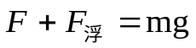
从流体力学的基本方程出可导出著名的斯托克斯公式：
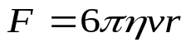
式中F是小球所受到的黏性阻力，v是小球的下落速度，r是小球半径， η是液体的黏度。
雷诺数Re通常用来表征液体运动状态的稳定性，当Re < 2000时，液体处于层流状态，当Re > 3000时，液体呈现湍流状态，Re介于2000~3000之间，则为层流、湍流过渡阶段。
若液体在圆形截面的管中的流速为v，液体密度为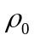，黏度为η，小球直径为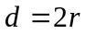，则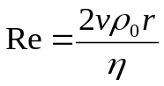。
考虑雷诺数及容器壁的影响，当Re < 0.1时，
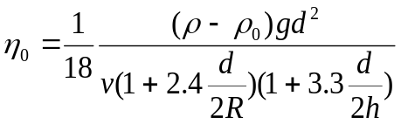 --- （1）
- 实验内容
- 用温度计测量实验开始时室温和实验结束时室温，取平均值记录液体温度T，用游标卡尺测出容器的开口半径R，用容量瓶测出液体的密度（直接测量数据至少测量三次）；
- 选用三种不同直径的小球进行实验，设计寻找小球匀速下降区的方法，测出其下降距离h；
- 用游标卡尺测定6个同类小球的直径；
- 利用天平称量几十个同类小球的质量，计算出小球的密度；
- 用镊子夹起一个小球在量筒中央接近液面处轻轻投下，使其进入液面时初速度为零，测出小球通过匀速下降区h的时间；
- 重复6次，取平均值，计算出小球匀速下降的速度；.
- 利用式（1）计算液体黏度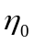，计算雷诺数Re，并根据雷诺数的大小以及教材第173页公式（8）和（9），进行一级或二级修正；
选做内容
计算各测量量的不确定度，通过不确定度传递公式计算蓖麻油黏度的测量不确定度，并说明哪些直接测量量对于计算蓖麻油黏度带来的误差最大。
- 思考题
教材第一册第174页第1、2题

蓖麻油密度 = 0.945～0.965g/ml at 20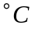
不锈钢小球密度 = 7.8 x 10³ kg/m³ at 20

蓖麻油黏度 0.95 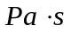 at 20
0.62 at 25
0.45 at 30

